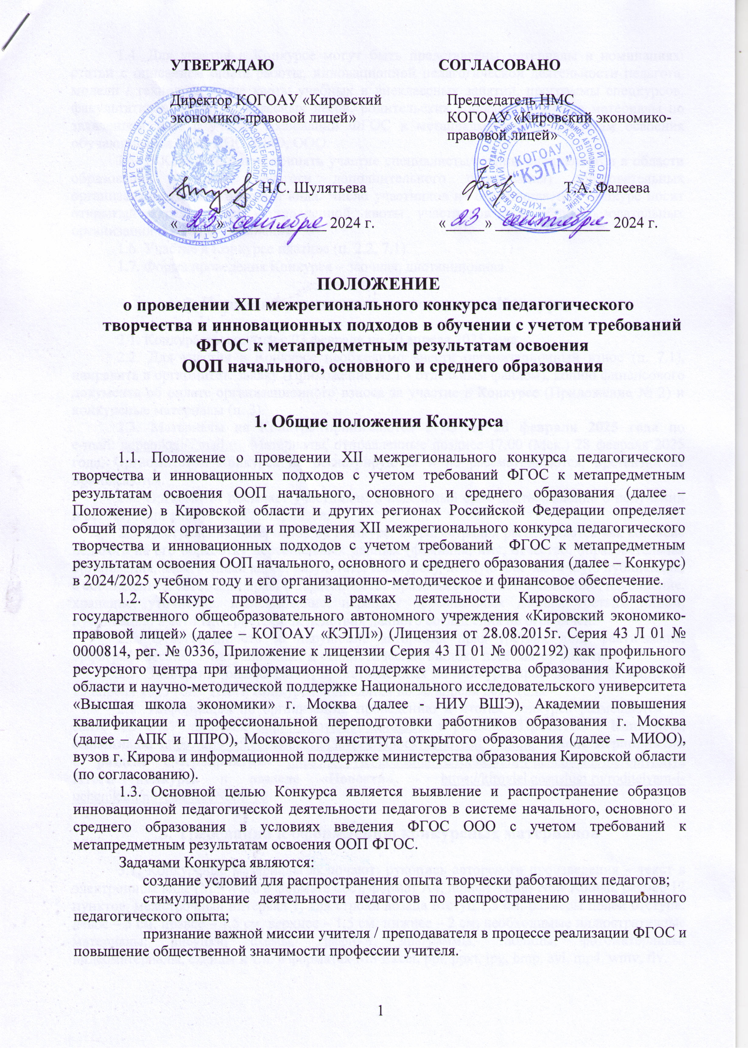
1.4. Для участия в Конкурсе могут быть представлены материалы в номинациях: статьи с описанием опыта работы, инновационной педагогической деятельности педагога, модели / технологические карты учебных и внеклассных занятий, программы спецкурсов, факультативов, кружков, классных часов, родительских собраний и другие материалы по заявленной теме с учетом требований ФГОС к метапредметным результатам освоения обучающимися ООП НОО, СОО, ООО.
1.5. В Конкурсе могут принять участие специалисты/группы специалистов в области образования (учителя, педагоги дополнительного образования) образовательных организаций различного типа и вида. Число участников не ограничивается. Конкурс носит открытый характер без установленной квоты участников для общеобразовательных организаций и выбора номинаций.
1.6. Участие в Конкурсе платное (п. 2.2, 7.1).
1.7. Форма проведения Конкурса – заочная, дистанционная.

2. Порядок организации и проведения Конкурса

2.1. Конкурс проводится с 03 февраля по 30 апреля 2025 года.
2.2. Для участия в Конкурсе необходимо внести организационный взнос (п. 7.1), направить в оргкомитет: заявку (Приложение № 1 - отдельным файлом), копию финансового документа об оплате организационного взноса за участие в Конкурсе (Приложение № 2) и конкурсные материалы (п. 3).
2.3. Материалы на Конкурс принимаются c 03 по 28 февраля 2025 года по
e-mail: cgpeo.kell@mail.ru. Материалы, отправленные позднее 17.00 (Мск.) 28 февраля 2025 года, Оргкомитетом Конкурса не регистрируются и не рассматриваются, претензии не принимаются.
2.4. Оргкомитет посылает участникам в недельный срок подтверждение о получении и регистрации конкурсных материалов.
2.5. Поступление материалов на Конкурс, их регистрация расценивается как согласие педагога на его обработку персональных данных (фамилия, имя, отчество, образовательная организация, электронный адрес, результаты Конкурса), полную или частичную публикацию с соблюдением авторских прав. Оператор имеет право на сбор, систематизацию, накопление, хранение, уточнение, использование, передачу персональных данных третьим лицам, публикацию в сети Интернет. Срок действия данного соглашения не ограничен.
2.6. Ответственность за нарушение авторских прав третьих лиц, фактические, орфографические, пунктуационные и стилистические ошибки несёт автор работы.
2.7. Экспертная оценка работ, представленных на Конкурс, проводится с 03 марта до 15 апреля 2025 года. Итоги Конкурса подводятся до 30 апреля 2025 года.
2.8. Информация по организации, проведению и итогах Конкурса размещается на сайте КОГОАУ «КЭПЛ»: https://kirovlel.gosuslugi.ru, в разделе «Проекты» / Конкурсы, олимпиады https://kirovlel.gosuslugi.ru/glavnoe/Проекты/novosti_70.html. Анонс мероприятий в разделе «Мероприятия» https://kirovlel.gosuslugi.ru/roditelyam-i-uchenikam/meropriyatiya Итоги конкурса в разделе «Новости» - https://kirovlel.gosuslugi.ru/roditelyam-i-uchenikam/novosti/?recNum=10

3. Требования к оформлению конкурсных материалов

3.1. Конкурсные материалы включают: рукопись авторского произведения – текст в электронном виде (MS Word в формате doc), формат А4, шрифт Times New Roman, размер 12 пунктов, межстрочный интервал 1, для строки абзаца отступ 1,5 см; размеры полей отступа: левое – 3 см, правое – 1,5 см, верхнее – 1,5 см, нижнее – 2 см, необходимые иллюстративные материалы: рисунки, схемы, графики, диаграммы, таблицы, фотоматериалы, видеоматериалы, слайды и т.п. в форматах MS Excel, ppt, ppxt, jpg, bmp, avi, mp4, wmv, flv.
3.2. К участию в Конкурсе предоставляются авторские материалы объёмом не более 5 страниц (для статей), другие материалы (методистские разработки занятий, программы, презентации и др.) - текстовое обоснование не более 10 страниц.
3.3. В начале работы, необходимо указать название работы полужирным шрифтом, данные об авторе(ах): фамилия, имя, отчество, учёная степень, должность, место работы, аннотацию объемом до 1000 знаков, она должна содержать наиболее важные сведения о работе, далее печатается текст работы.
3.4. Методические разработки занятий. В начале представленного материала соблюдаются правила оформления п. 3.3. Обязательные компоненты структуры и содержания методических разработок занятий (технологических карт, внеклассных мероприятий), программ педагогов включают:
тема урока/занятия;
цель как формулировка конечного результата урока/занятия;
задачи как пути реализации цели урока/занятия;
обоснование и особенности используемых приемов/методов обучения, педагогических технологий;
планируемые метапредметные результаты;
перечень оборудования (включая мультимедийное) и материалов к уроку/занятию;
структура урока/занятия;
содержание этапов урока/занятия (конспект, презентации, фотоматериалы, видеоматериалы и др.);
домашнее задание;
список информационных источников, использованных при подготовке и во время проведения урока/занятия (в том числе ссылки на электронные образовательные ресурсы);
приложение / презентация / видео (на выбор);
апробация и результативность представленных методических разработок.

4. Критерии оценки конкурсных материалов

4.1. Конкурсные материалы оцениваются по следующим критериям:
направленность на достижение метапредметных результатов освоения обучающимися ООП НОО, СОО, ООО.
соответствие требованиям к оформлению материалов;
актуальность материалов, оригинальность замысла, обоснованность и глубина содержания;
практическая ценность и социальная значимость;
продуманность деятельности педагога;
использование деятельностных технологий обучения (проектное, дифференцированное, модульное и т.п.), направленных на самостоятельную активность учащихся и воспитанников;
доступность применения предложенной методики в практике;
достоверность представленной в материалах информации, отсутствие фактических и теоретических ошибок;
применение информационных технологий;
результативность.
4.2. В случае представления работы с нарушением требований Положения, экспертная комиссия имеет право отклонить работу.
4.3. Оценки экспертов, протокол жюри не разглашаются. Методика определения победителей и призеров Конкурса на основании выставленных оценок определяется Оргкомитетом. Оргкомитет не отвечает на обращения с просьбами о рецензировании представленных работ, о дополнительной экспертизе и пересмотре результатов Конкурса.

5. Руководство проведением Конкурса

5.1. Общее руководство подготовкой и проведением Конкурса осуществляет Оргкомитет.
5.2. Оргкомитет Конкурса разрабатывает Положение (регламент, организация приема и регистрации работ, правила оформления и оценки работ, подведения итогов) и утверждает Жюри Конкурса. В состав Оргкомитета Конкурса входят сотрудники КОГОАУ «КЭПЛ», НИУ ВШЭ, представители министерства образования Кировской области (по согласованию)
5.3. Жюри Конкурса оценивает работы, определяет победителей и призеров, анализирует работы Конкурса. В состав Жюри Конкурса входят педагоги КОГОАУ «КЭПЛ» и других образовательных организаций Кировской области, преподаватели вузов (по согласованию).

6. Подведение итогов Конкурса

6.1. Победители (лауреаты) и призеры (дипломанты) Конкурса определяются экспертной комиссией и Оргкомитетом Конкурса. Оргкомитет Конкурса оставляет за собой право определить количество лауреатов Конкурса: первого, второго и третьего места. Победители и призеры Конкурса награждаются дипломами I, II и III степени (1, 2, 3 место), грамотами / благодарственными письмами, остальные участники, не занявшие призовые места, получают сертификаты.
6.2. Информация о результатах Конкурса направляется в министерство образования, образовательные округа Кировской области. Результаты Конкурса размещаются на сайте КОГОАУ «КЭПЛ» https://kirovlel.gosuslugi.ru до 15 мая 2025 года.
6.3. Дипломы победителям и призерам, грамоты / благодарственные письма, сертификаты участникам Конкурса отправляются в графическом формате по электронной почте до 31 мая 2025 года.
6.4. Аннотации / конкурсные материалы участников Конкурса по решению Оргкомитета могут быть опубликованы на сайте КОГОАУ «КЭПЛ» https://kirovlel.gosuslugi.ru до 01 сентября 2025 года.

7. Условия оплаты организационного взноса за участие в Конкурсе

7.1. Для участия в Конкурсе вместе с работой необходимо перечислить организационный взнос в размере 350 рублей (п. 1.6, 2.2) за каждую представленную работу - на организационно-методическое и финансовое обеспечение (Приложение № 2). Копия квитанции об оплате организационного взноса высылается вместе с конкурсными материалами по e-mail: cgpeo.kell@mail.ru.
7.2. Экспертиза направленных работ на Конкурсы проводится при условии поступления организационного взноса на расчетный счет КОГОАУ «КЭПЛ».

8. Контактная информация

КОГОАУ «КЭПЛ»
610004 г. Киров, ул. Свободы, 53А (II корпус).
E-mail: cgpeo.kell@mail.ru.
Сайт КОГОАУ «КЭПЛ»: https://kirovlel.gosuslugi.ru, в разделе «Проекты» / Конкурсы, олимпиады https://kirovlel.gosuslugi.ru/glavnoe/Проекты/novosti_70.html.
Приложение № 1

В Оргкомитет межрегионального Конкурса
педагогического мастерства

Заявка

на участие в XII межрегиональном конкурсе педагогического творчества и инновационных подходов в обучении с учетом требований ФГОС к метапредметным результатам освоения ООП начального, основного и среднего образования 2024/2025 уч. год

1 | ФИО участника Конкурса
2 | Должность
3 | Полное наименование образовательного учреждения, в котором работает участник Конкурса (по Уставу)
4 | Краткое наименование образовательного учреждения, в котором работает участник Конкурса (по Уставу)
5 | Название конкурсной работы
6 | Аннотация конкурсной работы  (п. 3.3 Положения)
7 | Номинация (п. 1.4 Положения)
8 | Адрес е-mail организации, в котором работает участник Конкурса
9 | Адрес е-mail участника Конкурса
10 | № квитанции, дата оплаты организационного взноса

Ф.И.О. руководителя ОО________________________________________________
Дата «____» 02.2025 г.

